**1.1整站开发的方式：**

1. 从上到下依次把盒子写完
2. 先把整站的布局搞定，然后把每个布局的S盒子中的子元素补齐(模块化)

**1.2整站的目录结构:**

**1.3 CSS Reset（css的初始化）**

不同浏览器对每种标签有默认的样式，有区别。所以将默认样式重置，比如：

Body标签由默认的margin:8px;

UI:有默认的list-style样式，圆点；

超级链接标签：蓝色字体，都有下划线；

标题标签：都有加粗，字体变大；

Strong，em标签：字体自动加粗

**典型的css初始化就是YUI的css reset样式地址：**

**[http://github.com//yui/yui3/tree/25264e3629b1c07fb779d203c4a25c0879ec862/src/cssrset](http://github.com/yui/yui3/tree/25264e3629b1c07fb779d203c4a25c0879ec862/src/cssrset)**

**1.4 TOP**

版心：快捷键：shift看距离

m选取框

1、文字居中：行高等于top_page容器的行高即line-height:26px;

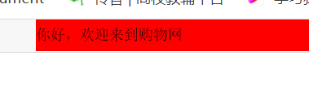

1. 关键字，关系为并列用无序列表ul：ul>li*6>a[href="#"]
2. 让每个li标签左浮动，各空隙10px：

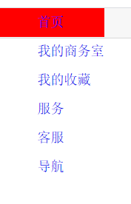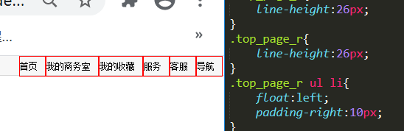

* 精灵图：

又称：雪碧图，雪碧技术，css sprite

作用：将小兔管理放到一个大图中；

制作：

新建》透明

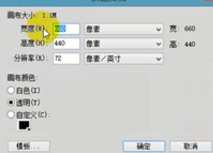

切图》选区>导出

导入

1.s标签为行内元素转块:display:inline-block;

2.三角居中:vertical-aligin:middle;//垂直对齐方式

**1.5 Logo**

Banner

Float:left没用

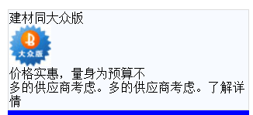

问题：设置padding-left：20px后，width会左右各增加20px；所以改width：950px。

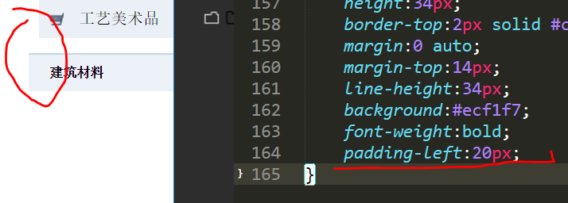

问题：Margin的塌陷现象：margin改为padding

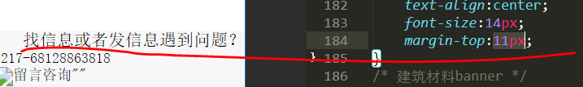

问题：文本居中：text-align：center

